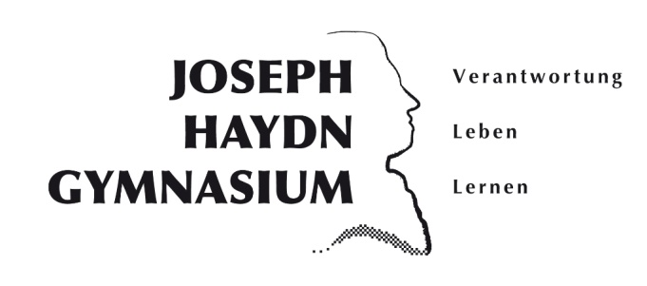
Joseph-Haydn-Gymnasium
Am Bürgerpark 16
48308 Senden

 02597/5345
sekretariat@jhgsenden.de

Anmeldung zur Bläsergruppe

5. Jahrgang zum Schuljahr 2020/2021

Vorname:

Name:

Geburtsdatum:

Adresse:

Telefon:

E-Mail:

Musikalische Vorkenntnisse:

Hiermit verpflichte ich mich zur Zahlung des monatlichen Beitrages von 42 € ab dem Schuljahr 2020/2021 (die Kontodaten werden rechtzeitig bekannt gegeben).
Ich bin darüber informiert worden, dass die Auswahl der Instrumente durch die Leitung der Bläsergruppe erfolgt.

___________________ _____________________________________________
Datum Unterschrift des/der Erziehungsberechtigten

